**Analisis Kesalahan Siswa Dalam Menyelesaikan Soal Cerita Materi Aritmatika Sosial Kelas VII**

**Ayu Mayang Sari, Novi Susanti, Chika Rahayu**

Program studi Matematika, Jurusan Matematiaka, STKIP Muhammadiyah Pagaralam

[sari_a13@yahoo.com](mailto:sari_a13@yahoo.com)

***ABSTRACT***

This study aims to describe students' errors in solving the social arithmetic material story. This research is a qualitative descriptive research, so the result of the analysis data in the form of words. Data collection techniques in this study were conducted by observation, test and interview analysis. Observations were made to the students during the teaching and learning process with social arithmetic material. The research instrument uses test questions. The analysis used is student test result sheet. The test was conducted at MTs Guppi Pagaralam in the academic year 2017/2018, with the number of students taking 31 tests. While interviews are conducted on selected students based on mistakes that students often do in solving the social arithmetic material story. The results showed there are 3 types of errors that students often do in solving the social arithmetic material story type error 1 that is a. Student is wrong in determining what is known, b. Students wrong in determining what is asked, type 2 mistake that is student wrong in making model of math type 3 error that is a. The student is wrong in performing the reduction operation, b. Student incorrectly calculates the value of% (percent) into decimal form, c. The student is wrong in performing the division operation. From mistakes made students can be used as a consideration for teachers in planning teaching and learning activities. The location of the mistakes made by students in solving the social arimatic material story has been known so that teachers can take anticipatory steps so that similar mistakes do not happen again.

Keywords: Analysis; Mistakes; Social Arithmetic

***ABSTRAK***

Penelitian ini bertujuan untuk mendeskripsikan kesalahan siswa dalam menyelesaikan soal cerita materi aritmatika sosial. Penelitian ini merupakan penelitian deskriptif kualitatif, sehingga data hasil analisisnya berbentuk kata-kata. Teknik pengumpulan data pada penelitian ini dilakukan dengan observasi, tes dan analisis wawancara. Observasi dilakukan terhadap siswa pada saat proses belajar mengajar belangsung dengan materi aritmatika sosial. Instrumen penelitian menggunakan soal tes. Analisis yang digunakan adalah lembar hasil tes siswa. Tes dilaksanakan di MTs Guppi Pagaralam tahun pelajaran 2017/2018, dengan jumlah siswa yang mngikuti tes 31 orang. Sedangkan wawancara dilakukan terhadap siswa yang dipilih berdasarkan kesalahan-kesalahan yang sering dilakukan siswa dalam menyelesaikan soal cerita materi aritmatika sosial. Hasil penelitian menunjukkan ada 3 tipe kesalahan yang sering dilakukan siswa dalam menyelesaikan soal cerita materi aritmatika sosial tipe kesalahan 1 yaitu a. Siswa salah dalam menentukan apa yang diketahui, b. Siswa salah dalam menentukan apa yang ditanyakan, tipe kesalahan 2 yaitu siswa salah dalam membuat model matematika tipe kesalahan 3 yaitu a. Siswa salah dalam melakukan operasi pengurangan, b. Siswa salah menghitung nilai % (persen) ke dalam bentuk desimal, c. Siswa salah dalam melakukan operasi pembagian. Dari kesalahan-kesalahan yang dilakukan siswa tersebut dapat dijadikan sebagai bahan pertimbangan bagi guru dalam merencanakan kegiatan belajar mengajar. Letak kesalahan-kesalahan yang dilakukan siswa dalam menyelesaikan soal cerita materi arimatika sosial telah diketahui sehingga guru dapat mengambil langkah antisipasi agar kesalahan serupa tidak terjadi lagi.

Kata Kunci : Analisis; Kesalahan**;** Aritmatika Sosial

**PENDAHULUAN**

Menurut Muslika (2014:176), mengungkapkan aritmatika sosial merupakan suatu mata pelajaran yang sering digunakan dalam kehidupan sehari-hari, di tempat kerja ataupun untuk mempelajari mata pelajaran yang lainnya, keterampilan matematika sosial sangat dibutuhkan di rumah ataupun di tempat kerja. Ini berarti penyampaian materi matematika terutama aritmatika sosial ditingkat dasar harus benar- benar dipahami oleh siswa agar mereka mampu dan terampil mengaplikasikan atau memanfaatkan dalam kehidupan sehari- hari. Hal ini sulit dicapai jika aktivitas dan hasil belajar siswa yang masih rendah.

Menurut Paramitha (2017:984), aritmatika sosial adalah bagian dari matematika yang membahas perhitungan keuangan dalam perdagangan dan kehidupan sehari-hari beserta aspek-aspeknya. Materi ini dapat dipelajari siswa Sekolah Menengah Pertama (SMP) pada kelas VII di semester 1. Isi dari materi Aritmatika Sosial membahas tentang (1) untung dan rugi; (2) harga jual dan harga beli; (3) rabat dan diskon; (4) bruto, neto, dan tara; (5) bunga tabungan. Materi ini cenderung melibatkan soal cerita dalam setiap pembahasannya.

Menurut Meilando (2017:214), menyatakan bahwa pemecahan masalah adalah suatu proses menerapkan pengetahuan yang telah dimiliki sebelumnya agar dapat memecahkan suatu masalah yang sesuai dengan situasi baru yang belum dikenal. Masalah yang sering dirasakan sulit oleh siswa dalam pembelajaran matematika adalah menyelesaikan soal cerita.

Menurut Widyaningrum (2016:169), untuk dapat menyelesaikan soal cerita dengan benar diperlukan kemampuan awal, yaitu 1) kemampuan membaca soal, 2) kemampuan menentukan apa yang diketahui dan apa yang ditanyakan dalam soal, 3) kemampuan membuat model matematika, 4) kemampuan melakukan perhitungan, 5) kemampuan menulis jawaban akhir dengan tepat. Kemampuan-kemampuan awal tersebut dapat menunjang dalam menyelesaikan soal cerita.

Banyaknya kesalahan yang dilakukan siswa dalam mengerjakan soal cerita bisa menjadi petunjuk sejauh mana penguasaan siswa terhadap materi aritmatika sosial. Berdasarkan uraian di atas, peneliti tertarik untuk meniliti tentang “Analisis Kesalahan Siswa Dalam Menyelesaikan Soal Cerita Materi Aritmatika Sosial Kelas VII MTS Guppi Kota Pagar Alam Tahun Pelajaran 2017/2018”

**METODE PENELITIAN**

Penelitian ini merupakan penelitian deskritif kualitatif, yang bertujuan menganalisis kesalahan siswa kelas VII dalam menyelesaikan soal cerita pada materi aritmatika sosial di MTs Guppi Kota Pagar Alam tahun ajaran 2017-2018. Menurut Arikunto (2010:3) penelitian deskriktif adalah memaparkan atau menggambarkan sesuatu hal. Sedangkan penelitian kualitatif adalah penilitian yang diperoleh dari kata-kata, simbol, dan gambar (Arikunto, 2010:282).

Jadi penelitian deskritif kualitatif adalah menggambarkan atau memaparkan data yang diperoleh dengan menggunakan kata-kata atau simbol. Tujuan dari penelitian untuk menganalisis kesalahan siswa kelas VII dalam menyelesaikan soal cerita pada materi aritmatika sosial di MTs Guppi Kota Pagar Alam tahun ajaran 2017-2018.

**HASIL DAN PEMBAHASAN**

Sebelum dilaksanakan tes, langkah pertama yaitu membuat kisi-kisi soal dengan tujuan agar penyebaran soal lebih merata baik meliputi materi maupun ranah kognitifnya. Kemudian langkah kedua yaitu dilakukan validasi isi terhadap soal tes yang dilakukan oleh guru mata pelajaran selaku validator dalam penelitian ini. Dari hasil validasi diperoleh 5 soal yang memenuhi kriteria dari kisi-kisi soal dari 8 soal yang telah diajukan. Langkah ketiga yaitu pengambilan data dengan menggunakan 5 soal yang telah di validasi tersebut. Berdasarkan hasil pekerjaan siswa dalam mengerjakan soal pada pokok bahasan aritmatika sosial dapat ditemukan beberapa kesalahan yang dilakukan oleh siswa. Kesalahan-kesalahan tersebut sangat variatif, berikut akan disajikan diskripsi kesalahan siswa tersebut.

**Tabel 4. 1**

**Deskripsi Kesalahan Jawaban Siswa pada Soal Nomor 1**

|  |  |
| --- | --- |
| Deskripsi Kesalahan Siswa | Nomor Absen Siswa |
| 1. Siswa tidak menuliskan apa yang diketahui | 2, 11, 24, 31 |
| 1. Siswa tidak menuliskan apa yang ditanyakan | 3, 11, 24 |
| 1. Siswa tidak bisa membuat model matematika | 2, 4, 5, 6, 7, 9, 12, 14,  17, 19, 27, 29 |
| 1. Siswa tidak memahami apa yang ditanyakan, siswa menuliskan 2. Jumlah 1 kodi dan 1 lusin | 1, 14, 18, 21, 22, 23,  25, 28 |
| 1. 3 Kodi 60 = 5 Lusin tanpa   menjumlahkan harga | 2, 5, 7, 10, 13, 16, 18,  22, 30 |
| 1. Kesalahan siswa dalam penjumlahan harga jual dan harga beli pakaian | 7, 13, 15, 19, 21, 29 |

**Tabel 4. 2**

**Deskripsi Kesalahan Jawaban Siswa pada Soal Nomor 2**

|  |  |
| --- | --- |
| Deskripsi Kesalahan Siswa | Nomor Absen Siswa |
| 1. Siswa tidak menuliskan apa yang diketahui | 1, 2, 6, 7, 8, 10, 11, 13, 15,  16, 17, 22, 28, 29, 31 |
| 1. Siswa tidak bisa membuat model matematika | 4, 5, 7, 9, 12, 16, 19, 22,  23, 26, 27, 29, 31 |
| 1. Kesalahan siswa dalam mengalikan hasil bruto | 2, 5, 8, 15, 20, 22, 24,  27,28 |
| 1. Kesalahan siswa dalam pengurangan neto | 2, 4, 5, 20, 22, 21, 22, 27,  28, 29 |

**Tabel 4. 3**

**Deskripsi Kesalahan Jawaban Siswa pada Soal Nomor 3**

|  |  |
| --- | --- |
| Deskripsi Kesalahan Siswa | Nomor Absen Siswa |
| 1. Siswa tidak menuliskan apa yang diketahui | 1, 3. 6, 7, 9, 10, 14, 17, 18,  21, 25, 27, 29 |
| 1. Siswa tidak menuliskan apa yang ditanyakan | 1, 3. 6, 7, 9, 10, 14, 17, 18,  21, 25, 27, 29 , |
| 1. Siswa tidak bisa membuat model matematika | 1, 2, 3, 7, 9, 11, 16, 18, 19,  26, 27, 31 |
| 1. Siswa kurang paham tentang turunan kg (kilogram) ke kuintal | 4, 5, 6, 9, 16, 25, 27, 28, 31 |

**Tabel 4. 4**

**Deskripsi Kesalahan Jawaban Siswa pada Soal Nomor 4**

|  |  |
| --- | --- |
| Deskripsi Kesalahan Siswa | Nomor Absen Siswa |
| 1. Siswa tidak menuliskan apa yang diketahui | 1, 3, 7, 10, 11, 14, 16, 18, 22, 25, 27, 28, 29 |
| 1. Siswa tidak menuliskan apa yang ditanyakan | 1, 3, 7, 10, 11, 14, 16, 18, 22, 25, 27, 28, 29 |
| 1. Siswa tidak bisa membuat model matematika | 1, 2, 3, 4, 6, 7, 8, 9, 10, 16, 18, 22, 23, 26, 30 |
| 1. Kesalahan siswa dalam menghitung jumlah bunga (%) dalam waktu 9 bulan | 4, 5, 6, 7, 10, 15, 15, 18, 22, 23, 25, 31, |
| 1. Siswa kurang paham tentang menjumlahkan hasil tabungan akhir | 1, 2, 4, 5, 9, 13, 15, 16, 18, 19, 22, 24, 28, 31 |

**Tabel 4. 5**

**Deskripsi Kesalahan Jawaban Siswa pada Soal Nomor 5**

|  |  |
| --- | --- |
| Deskripsi Kesalahan Siswa | Nomor Absen Siswa |
| 1. Siswa tidak menuliskan apa yang diketahui | 2, 5, 7, 10, 13, 15, 17, 18, 22, 26, 27, 28, 29 |
| 1. Siswa tidak menuliskan apa yang ditanyakan | 2, 5, 7, 10, 13, 15, 17, 18, 22, 26, 27, 28, 29 |
| 1. Siswa tidak bisa membuat model matematika | 1, 2, 4, 7, 8, 9, 16, 17, 18, 20, 22, 23, 30, 31 |
| 1. Kesalahan siswa dalam menjumlahkan harga jual kambing | 1, 2, 4, 5, 8, 10, 12, 13, 16, 22, 24, 26, 28 |

**Analisis Kesalahan Jawaban Siswa dengan Nomor Absen 8 (Endi Guntara)**

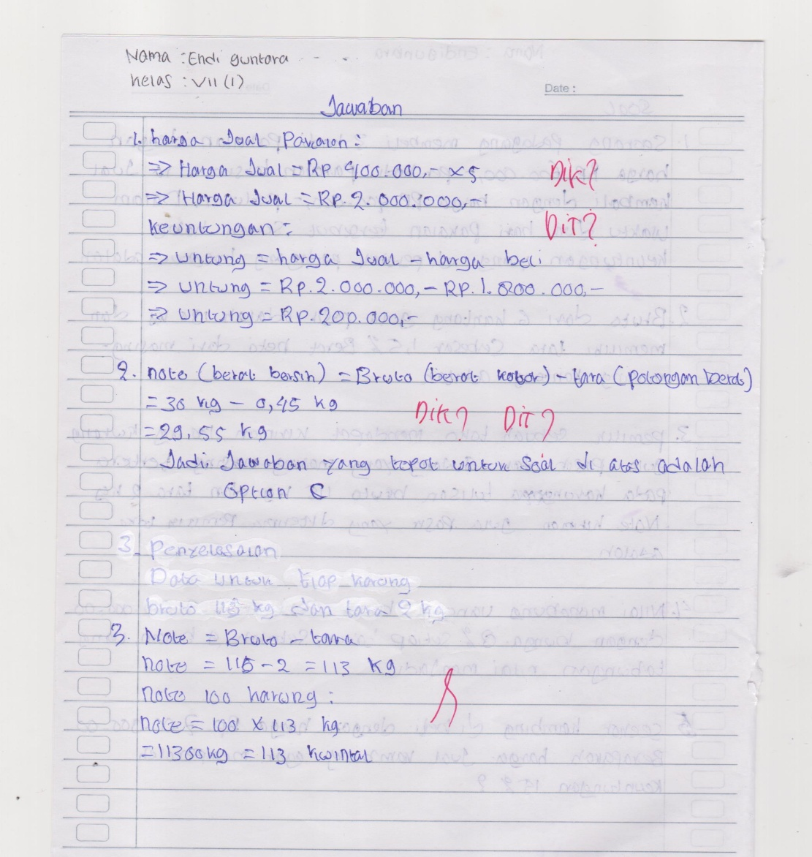

**Gambar 4.1 Kesalahan Siswa Pada Soal Nomor 1**

Berdasarkan hasil jawaban siswa diatas dapat dilihat bahwa siswa tidak memperhatikan petunjuk soal dengan baik yaitu siswa tidak menuliskan apa yang diketahui dan yang ditanyakan, padahal siswa membuat model matematika dan menyelesaikan soal cerita dengan lengkap. Dalam hal ini siswa sudah dapat mengetahui cara mencari nilai keutungan, hanya saja siswa kurang teliti dalam memahami petunjuk dari soal.

**Wawancara**

P : Dari latihan soal yang Ibu berikan kemarin pada soal nomor 1, apa yang

diketahui ?

S : Harga 3 kodi pakaian Rp 600.000,- perkodi. Pakaian tersebut ia jual kembali

dengan harga Rp 400.000,- perlusin

P : Kenapa tidak kamu tulis ?

S : Lupa buk.

P : Dan disini bagaimana cara kamu mendapatkan hasil Rp.1.800.00 untuk nilai

Harga beli ?

S : Rp.600.000 x 3 kodi buk hasilnya Rp. 1.800.000

Dari petikan tersebut tampak bahwa siswa tidak menuliskan apa yang

diketahui dari soal dikarenakan tidak teliti membaca soal padahal siswa sudah

dapat menyelesaikan hasil akhir dengan benar.

**Analisis Kesalahan Jawaban Siswa dengan Nomor Absen 5 (Devi Puspita Sari)**

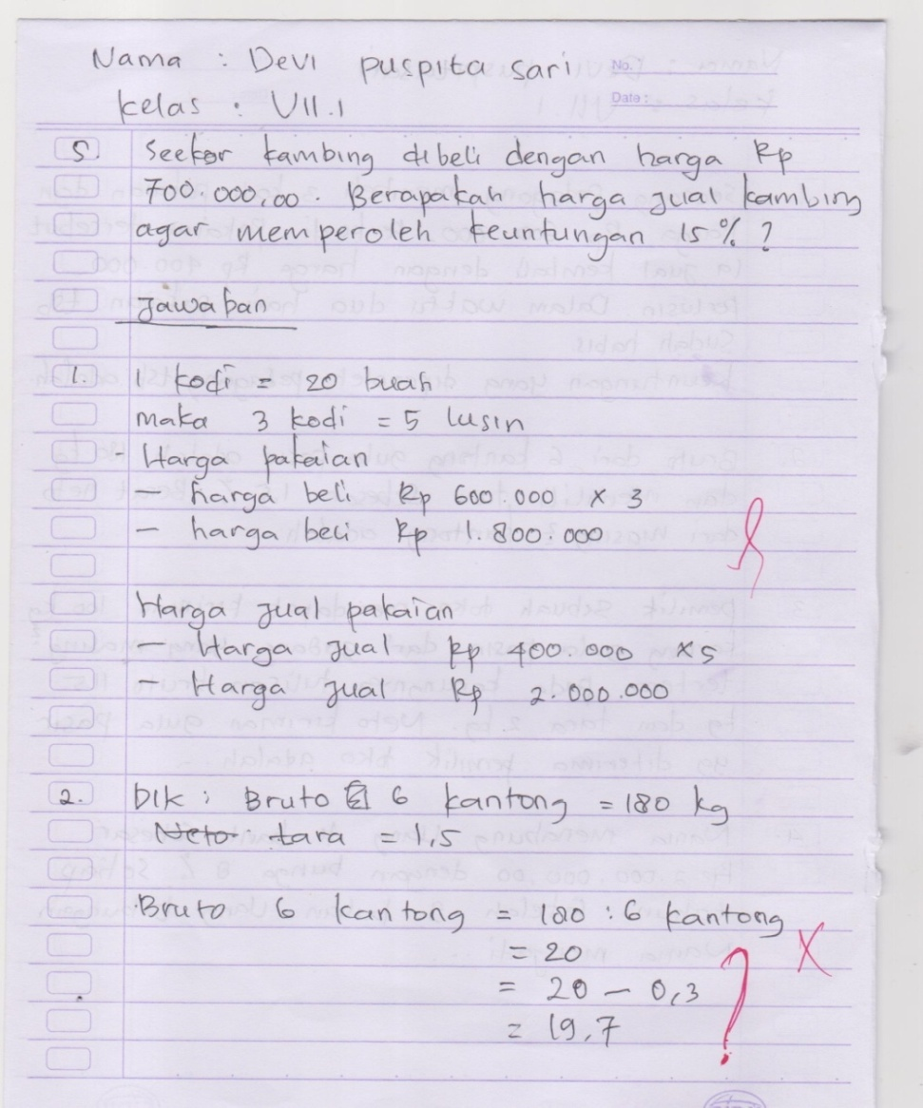

**Gambar 4.4 Kesalahan Siswa Pada Soal Nomor 2**

Berdasarkan hasil jawaban siswa diatas dapat dilihat bahwa siswa tidak memperhatikan petunjuk soal dengan benar yaitu siswa hanya menuliskan apa yang diketahui dan tidak menulis apa yang ditanyakan, terlihat pada gambar diatas siswa tidak memahami cara penyelesaian soal. Kesalahan berikutnya siswa tidak menguasai operasi pada pembagian terlihat pada hasil lembar jawabannya hasil dari 180 : 6 = 20 seharusnya jawaban yang tepat hasil dari 180 : 6 = 30

**Wawancara**

P : Dari soal latihan yang ibu berikan kemarin pada soal nomor 2, Apa yang

diketahui ?

S : Bruto 6 kantong 180 kg dan tara sebesar 1,5 %

P : Coba kamu lihat lagi jawaban kamu, tahu ngak salahnya dimana ?

S : tidak tau buk.

P : Disini kamu tulis 180 kg : 6 kantong = 20 kg, harusnya berapa 180 : 6 ?

S : Ya 20 buk

P : Kamu yakin, hasil nya 20 ?

S : (diam)

Dari petikan tersebut tampak bahwa siswa tidak menguasai operasi bilangan bulat pada pembagian dengan benar terlihat dari hasil jawabannya yang salah.

**Analisis Kesalahan Jawaban Siswa dengan Nomor Absen 22 (Ronaldo Yanto)**

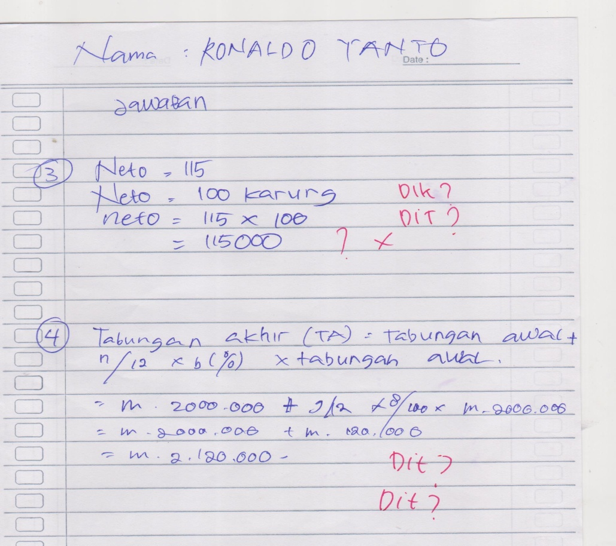

**Gambar 4.8 Kesalahan Siswa Pada Soal Nomor 3**

Berdasarkan lembar hasil jawaban siswa diatas terlihat siswa tidak menuliskan apa yang diketahui dan yang ditanyakan, siswa juga tidak dapat membuat model matematika, kesalahan kedua yaitu siswa tidak melakukan hasil jawabannya dengan benar. Hal ini disebabkan karena siswa yang kurang mengerti materi atau siswa tidak memahami soal cerita tersebut, kemungkinan juga siswa tidak memperhatikan dengan baik apa yang dijelaskan oleh guru saat menyampaikan materi pelajaran dikelas.

**Wawancara**

P : Coba lihat hasil pekerjaan kamu pada soal nomor 3, apa yang diketahui dan

yang ditanyakan ?

S : Bruto 115 dan tara 2 kg

P : Kenapa tidak ditulis nak ?

S : Lupa buk

P : Kenapa bisa lupa, padahal hasil jawaban kamu sudah benar ?

S : (diam dan tertunduk)

P : Kenapa diam ?

S : Iya buk, sebenarnya saya contek sama teman

P : Oh, jadi kamu contek dari teman, kenapa kamu mencontek ?

S : Saya tidak mengerti buk.

Dari petikan diatas menunjukan siswa belum mengerti maksud dari yang diketahui dan ditanyakan dari soal, siswa hanya menulis jawaban langsung dari temannya.

**Analisis Kesalahan Jawaban Siswa dengan Nomor Absen 10 (Gia Riska)**

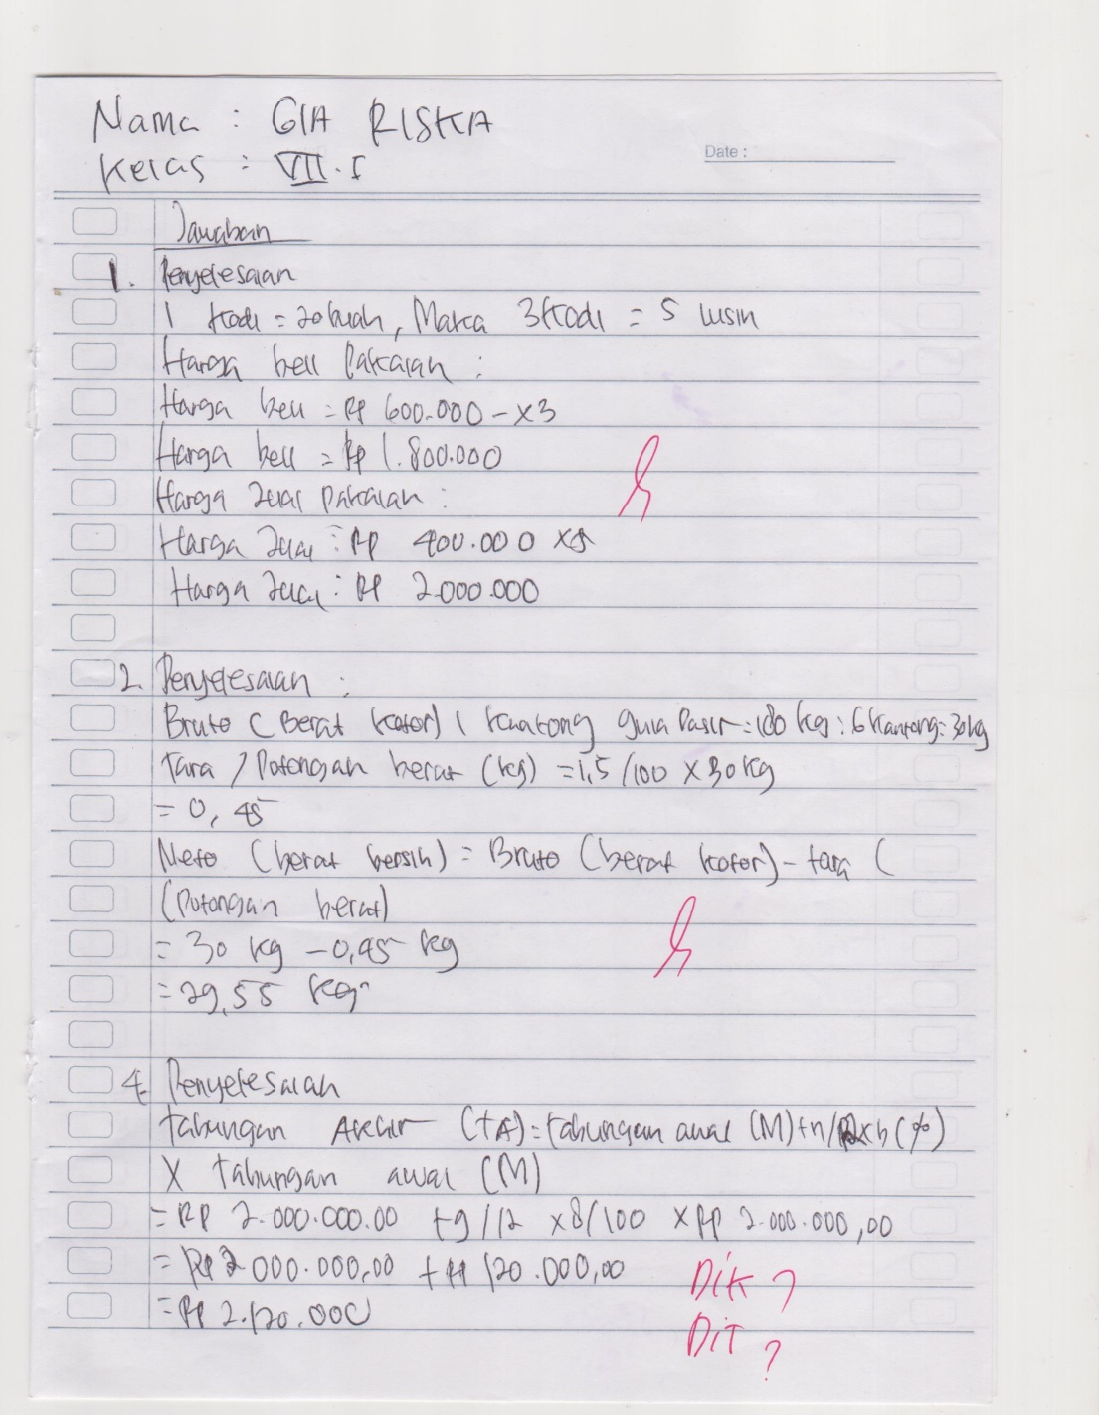

**Gambar 4.10 Kesalahan Siswa Pada Soal Nomor 4**

Berdasarkan lembar hasil jawaban siswa diatas terlihat siswa tidak menuliskan apa yang diketahui dan yang ditanyakan, padahal siswa sudah dapat membuat model matematika dan menentukan hasil akhirnya dengan benar. Hal ini disebabkan karena siswa yang kurang teliti dalam membaca perintah soal dan tergesa-gesa dalam mengerjakan.

**Wawancara**

P : Coba kamu lihat pekerjaan kamu pada soal nomor 4, kenapa yang diketahui

dan ditanyakan tidak ditulis ?

S : Oh iya ya, lupa buk

P : Kenapa bisa lupa, padahal kamu sudah benar mencari hasil keuntunganya ?

S : Saya langsung menjumlahkan hasilnya tabungan akhir nya saja buk, saya lupa

menuliskan yang diketahui dan ditanyakan.

P : Untuk kedepannya kamu harus lebih teliti lagi membaca dan memahami

Apa yang diketahui dan ditanyakan dari soal nya ya.

S : Iya buk.

Dari petikan tersebut tampak bahwa siswa tidak menuliskan apa yang diketahui dan yang ditanyakan karena ketidak telitian siswa dan tergesa-gesa dalam mengerjakan soal.

**Analisis Kesalahan Jawaban Siswa dengan Nomor Absen 19 (M. Santa Wimba)**

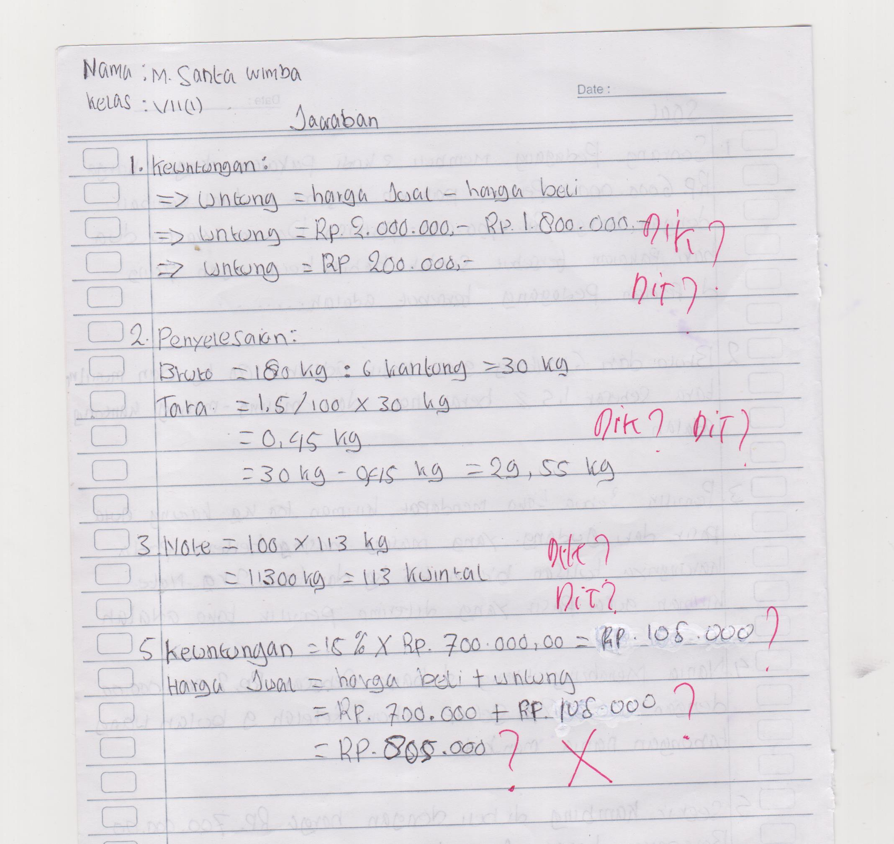

**Gambar 4.14 Kesalahan Siswa Pada Nomor 5**

Berdasarkan lembar hasil jawaban siswa diatas terlihat siswa tidak menuliskan apa yang diketahui dan yang ditanyakan, siswa sudah dapat membuat model matematika walaupun belum terlalu tepat. Kesalahan lain Siswa tidak dapat menentukan hasil akhir dengan benar. Hal ini dikarenakan siswa salah dalam menghitung atau mengubah persen ke dalam bentuk desimal dengan benar, bisa dilihat pada hasil lembar jawabannya.

**Wawancara**

P : Dari soal nomor 5 keuntungan yang diperoleh adalah 15%, bagaimana

menghitung % (persen) dalam bentuk model matematika nya ?

S : (diam) Saya Kurang mengerti menghitung % (persen) menghitung persen ke

dalam bentuk desimal buk.

P : (peneliti menjelaskan cara menyelesaikan soal tersebut), mengerti ?

S : Mengangguk (tanda mengerti)

Berdasarkan hasil wawancara diatas, menunjukan kemampuan siswa dalam menelaah soal kurang baik setelah dilihat hasil jawabannya, dan siswa masih kurang mengerti cara menghitung (%) persen kedalam bentuk desimal. Selain itu siswa juga tidak teliti dalam membaca soal. Hal ini merupakan kesalahan yang sering dilakukan siswa, siswa selalu salah menafsirkan istilah dalam soal.

**KESIMPULAN DAN SARAN**

Berdasarkan hasil pembahasan diatas, maka dapat diambil kesimpulan kesalahan-kesalahan yang dilakukan siswa dalam menyelesaikan soal cerita materi aritmatika sosial adalah sebagai berikut :

1. Tipe kesalahan I adalah kesalahan siswa dalam menentukan apa yang diketahui dan yang ditanyakan. Penyebabnya adalah
2. Siswa salah salah dalam menentukan apa yang diketahui. Penyebab dari kesalahan ini adalah :
3. Siswa tidak dapat menentukan mana hal-hal yang menjadi yang diketahui karena siswa tidak dapat memahami maksud kalimat soal.
4. Siswa tidak cermat dalam membaca soal.
5. Siswa tidak teliti dalam mengerjakan.
6. Siswa tergesa-gesa dalam mengerjakan sehingga tidak memperhatikan

petunjuk pengerjaannya.

1. Siswa salah dalam menentukan apa yang ditanyakan. Penyebab dari kesalahan ini adalah :
2. Siswa tidak dapat memahami maksud kalimat soal.
3. Siswa tidak cermat dalam membaca soal.
4. Siswa ingin menyingkat waktu
5. Tipe Kesalahan II adalah kesalahan siswa dalam membuat model matematika. Penyebab kesalahan ini adalah :

1) Siswa tidak bisa memahami maksud soal.

2) Siswa tidak dapat mengubah kalimat soal dalam kalimat matematika.

3) Siswa tidak dapat menafsirkan apa yang diketahui dari soal.

4) Siswa tidak teliti dalam mengerjakan soal

1. Tipe kesalahan III adalah kesalahan siswa dalam melakukan operasi bilangan bulat dan bilangan desimal.
2. Siswa salah dalam melakukan operasi pengurangan
3. Siswa salah dalam melakukan operasi pembagian.
4. Siswa salah dalam menghitung nilai % (persen) ke dalam bentuk desimal
5. Siswa masih merasa kesulitan dalam melakukan pengurangan bilangan bulat dan desimal.
6. Siswa tergesa-gesa dalam mengerjakan.
7. Siswa kurang teliti dalam mengerjakan.

Berdasarkan kesimpulan diatas, berikut peneliti mencoba menawarkan beberapa saran dalam mengatasi kesalahan yang dilakukan siswa dalam menyelesaikan soal cerita materi aritmatika sosial.

Dalam mengerjakan soal guru harus membiasakan siswa untuk mengerjakan soal secara sistematis dimulai dari apa yang diketahui, apa yang ditanyakan kemudian jawab.

Hal penting lainnya adalah guru dalam memberikan soal dan penjelasan yang lebih bervariasi sehingga siswa tidak mengalami kesulitan apabila menemui soal dengan penyajian yang berbeda.

Siswa sering melakukan kesalahan pada operasi bilangan bulat dan desimal, ini terjadi karena siswa mempunyai pemahaman yang salah maka ini semestinya menjadi perhatian guru.

Bagi siswa untuk mengatasi kesalahan dalam memahami maksud soal dapat dilakukan dengan membaca soal berulang-ulang atau sering mengerjakan soal.

**DAFTAR PUSTAKA**

Arikunto, Suharsimi. (2010). *Prosedur Belajar Mengajar*. Jakarta: Bumi Aksara

Meilando, Reksy. (2017). *Profil Pemecahan Masalah Aritmatika Sosial Siswa Kelas VIII SMP Labschool Untad Palu Ditinjau dari kemampuan Matematika. Jurnal Elektronik Pendidikan Matematika Tadulako,* vol. 5.(No.2), hal. 214

Muslika. (2014). *Meningkatkan hasil belajar siswa kelas VII.c SMP Negeri 1 Mumbulsari Jember pada materi Aritmatika Sosial dengan Model React (relating, experiencing, applying, cooperating, Transferring) tahun 2012/2013*. *Kadikma,* vol. 5*.* (No.1), hal. 176

Paramitha, Nandya. (2017). *Analisis Proses Berpikir Kreatif dalam Memecahkan Masalah Matematika Materi Aritmatika Sosial Siswa SMP Berkemampuan Tinggi.* *Jurnal Mitra Pendidikan (JPM Online),* vol. 1. (No.10), hal. 984

Widyaningrum, Zulfa, Amalia. (2016). *Analisis Kesulitan Siswa Dalam Mengerjakan Soal Cerita Matematika Materi Aritmatika Sosial Ditinjau dari Gaya Belajar Siswa Kelas VII SMP Negeri 5 Metro Tahun Pelajaran 2015/2016*. *Iqra,* vol. 1*.* (No.2), hal. 169